Comunicat de presă

Municipiul Timişoara, în calitate de partener în cadrul proiectului ”PGI06047 ECoC-SME: Actions for inducing SME growth and innovation via the ECoC event and legacy/Acţiuni de stimulare a creşterii şi inovării IMM-urilor prin evenimentul Capitală Europeană a Culturii şi moştenirea acestuia”, a organizat în data de 20.11.2019 cea de-a doua sesiune a primului Atelier Local de Învăţare (Local Learning Lab) din cadrul proiectului, cu tema generală ”Cum poate deveni programul Capitală Europeană a Culturii o oportunitate pentru oraşe şi regiuni de a dezvolta iniţitativele antreprenoriale existente şi viitoare?”
La eveniment au participat reprezentanți ai unor autorități locale, instituții educaționale, reprezentanți ai mediului de afaceri (start-up-uri din zona culturală și creativă, IT&C, socială și de turism), precum și reprezentanți ai Asociației Timișoara Capitală Europeană a Culturii. În cadrul celei de-a doua sesiuni a atelierului local de învățare participanții au contribuit cu idei și soluții la problemele care au fost identificate în prima sesiune a atelierului, ce a avut loc în data de 30.09.2019, probleme ce au reieșit din răspunsurile date la următoarele întrebări:
- Care este contextul actual în ceea ce priveşte promovarea iniţiativelor de antreprenoriat în rândul tinerilor?
- Ce oportunități pentru a crește implicarea tinerilor pe termen lung poate oferi programul CEaC în oraș și regiune?
- Cum poate mediul educațional să se implice pentru atragerea tinerilor în dezvoltarea unor viitoare inițiative de antreprenoriat?
- Cum putem facilita și îmbunătăți dezvoltarea de parteneriate trans-sectoriale între programul CEaC, instituțiile de învățământ și mediul de afaceri?
- Cum se poate implica mediul de afaceri în programul CEaC pentru creșterea competitivității IMM-urilor?
De asemenea, au fost prezentate exemple de bune practici identificate de către partenerii de proiect și discutate la întâlnirea ce a avut loc în luna octombrie la Matera, Italia.
Proiectul ECoC-SME recunoaşte programul Capitală Europeană a Culturii (CEaC) ca pe o oportunitate încă insuficient utilizată de oraşe şi regiuni pentru dezvoltarea IMM-urilor locale, și se concentrează asupra potenţialului programului CEaC de a declanşa, consolida şi diversifica antreprenoriatul local. Alături de Timişoara, în proiect sunt implicate instituții și organizații din foste, actuale şi viitoare oraşe Capitală Europeană a Culturii: Leeuwarden, CEaC 2018 (Olanda), Matera, CEaC 2019 (Italia), Rijeka, CEaC 2020 (Croaţia) şi Kaunas, CEaC 2022 (Lituania), partener lider Universitatea Finlandei de Est.
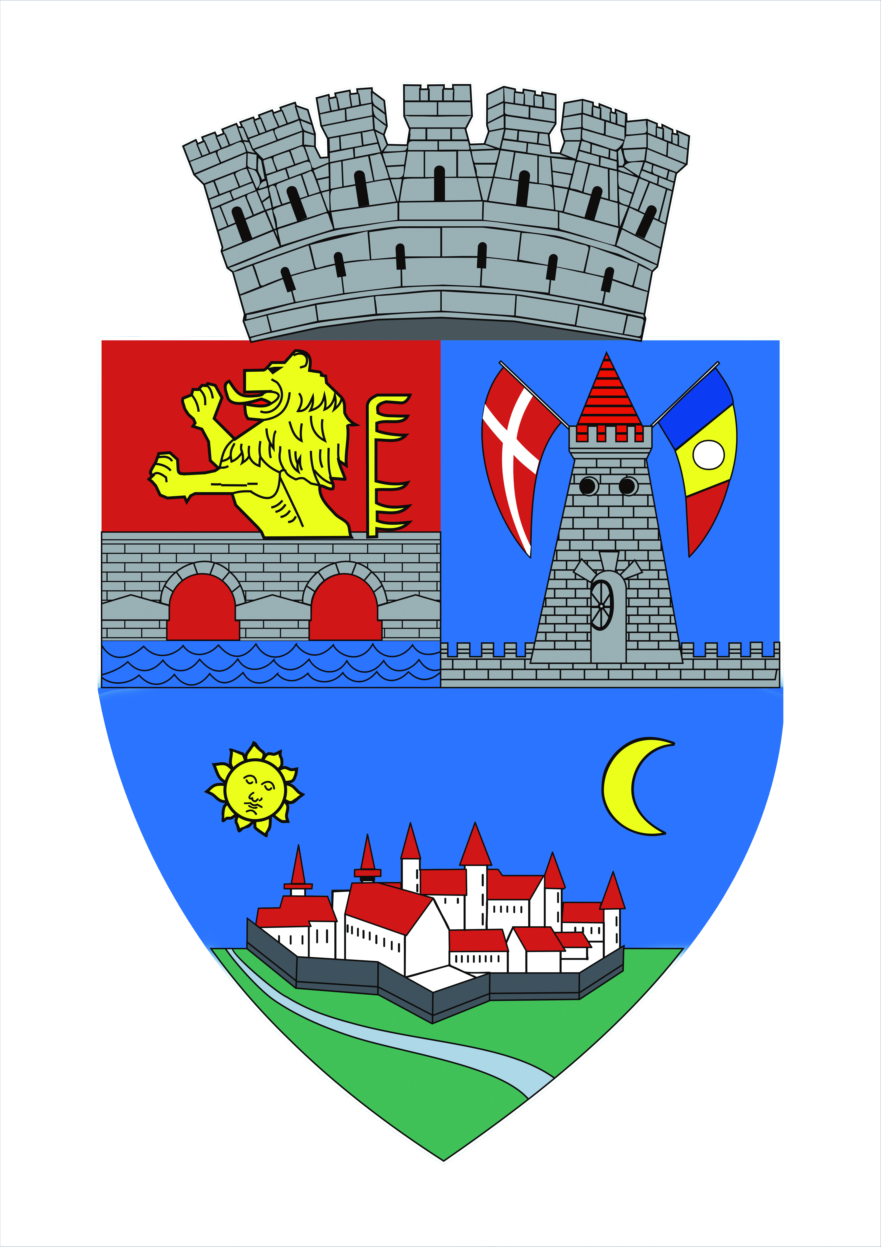
Persoană de contact – Municipiul Timișoara:
Lavinia Simion – manager de proiect
Tel. 0256 – 408.371, email: lavinia.simion@primariatm.ro
Pentru mai multe informații despre proiect, accesați website-ul:
www.interregeurope.eu/ecoc-sme/

